MOTO DI UN PROIETTILE

Un pietra lanciata, una palla di cannone o qualsiasi altro oggetto che sia scagliato in qualche modo, e che prosegua il suo moto per inerzia e sotto l’influenza della gravità, è chiamato proiettile. Ad esempio, immaginiamo di essere un pilota di un elicottero che deve far avere un pacco di viveri a delle popolazioni colpite da un nubifragio isolate dalla terraferma. La stessa operazione la deve svolgere un pilota di aereo. Se entrambi lasciamo cadere contemporaneamente i pacchi dalla stessa altezza, inaspettatamente notiamo che toccano il suolo contemporaneamente. Ripetendo più volte i lanci con diverse velocità dell’aereo, purché esse siano orizzontali scopriamo che:

“Il tempo di caduta non dipende dalla velocità orizzontale con il quale un corpo è lanciato”

Inoltre osservo che lo spazio percorso in direzione orizzontale è direttamente proporzionale alla velocità orizzontale, proprio come in un MRU. Quindi:

“ Il moto di un oggetto lanciato orizzontalmente, come un pacco di viveri, un proiettile o una palla è costituito da due moti indipendenti che non si influenzano: quello orizzontale rettilineo uniforme con velocità costante uguale alla velocità iniziale e quello verticale uniformemente accelerato con accelerazione costante g “

Attenzione che il pilota vede cadere il pacco verticalmente sotto di sé, mentre per le persone a terra il pacco segue una traiettoria curva e precisamente, come dimostreremo, una parabola. La stessa cosa succede quando lasciamo cadere una palla mentre stiamo correndo: a noi sembra che la palla cada dritta verso il basso mentre per la mia amica ferma la palla segue una curva!
Possiamo allora formalizzare il problema scrivendo le equazioni del moto separatamente per i due assi cartesiani. Se h è l’altezza dell’aereo dal suolo e supponendo che l’asse delle x sia orizzontale e che l’asse y sia verticale con il verso positivo in l’alto si ha che:

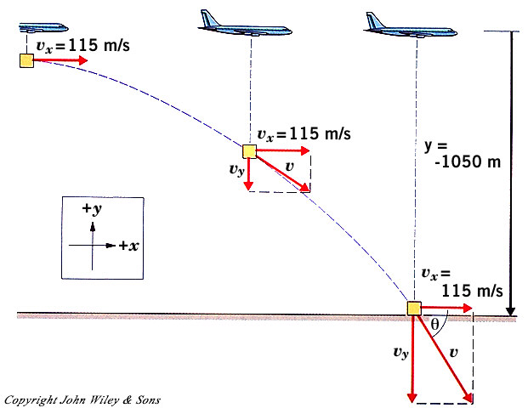

Nota: dal disegno puoi notare che quando lasci cadere il pacco di viveri con l’aereo la velocità v con cui questo tocca il suolo è maggiore della velocità v_{y} con cui toccherebbe il suolo se fosse lasciato cadere dall’elicottero. Infatti, quando è lanciato dall’aereo, dovendo il pacco percorrere uno spazio maggiore nello steso tempo, la sua velocità dovrà essere più grande.
Es1. Una palla rotola fuori dal bordo di un tavolo alto 1,25 m e arriva sul pavimento a una distanza di 3 m dalla base del tavolo.

- Quanto tempo trascorre dall’istante in cui la palla si stacca dal tavolo all’istante in cui colpisce il pavimento?
- Qual è la velocità con cui la palla lascia il tavolo?
- Qual è la velocità con cui la palla tocca il suolo?

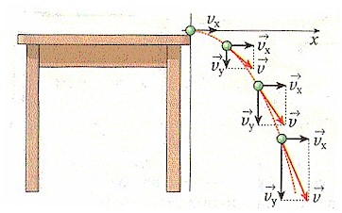

La palla toccherà il suolo nello stesso tempo che impiegherebbe se cadesse da ferma dall’altezza del tavolo. Dalla seconda equazione della (1), ponendo y = 0, si ottiene:

La componente orizzontale della velocità del moto nell’istante iniziale, resta costantemente uguale a v per tutta la durata del moto. La velocità v è dunque uguale al rapporto tra la distanza orizzontale x=3m percorsa e il tempo t impiegato a percorrerla:

La velocità con cui la palla tocca il suolo è la somma vettoriale della velocità v_{x} precedentemente calcolata e la velocità v_{y} che avrebbe la palla se cadesse da ferma:

Es 2. Mentre cammini con una velocità di 1,3 m/s lasci cadere una palla da un’altezza di 1,25 m rispetto al suolo. Posto X₀ = 0 e y₀ = h = 1,25 m, trova x e y per :

- t = 0.25 s
- Dopo quanto tempo la palla tocca il suolo?
- La velocità vettoriale e scalare e la direzione del moto della palla all’istante t = 0.51 s.
- Con quale velocità la palla toccherebbe il suolo se cadesse da ferma?
- Qual è la forma della traiettoria della palla?
- Dove atterra la palla?

Dalla (1) otteniamo:
a)

b) Ponendo y = 0 nella seconda equazione della (1) si ottiene:

c) Determiniamo le componenti x e y della velocità ponendo:

d)

- Si ricava t dalla prima equazione della (1) e la si sostituisce nella seconda:

questa è l’equazione di una parabola con la concavità rivolta verso il basso.

- la via più diretta è quella di porre y = 0, che corrisponde al livello del suolo, nella (2) e risolvendo rispetto a x otteniamo la gittata:

Un altro metodo per ricavare la gittata è quello di sostituire il tempo di caduta nell’equazione x=v_{x}t

